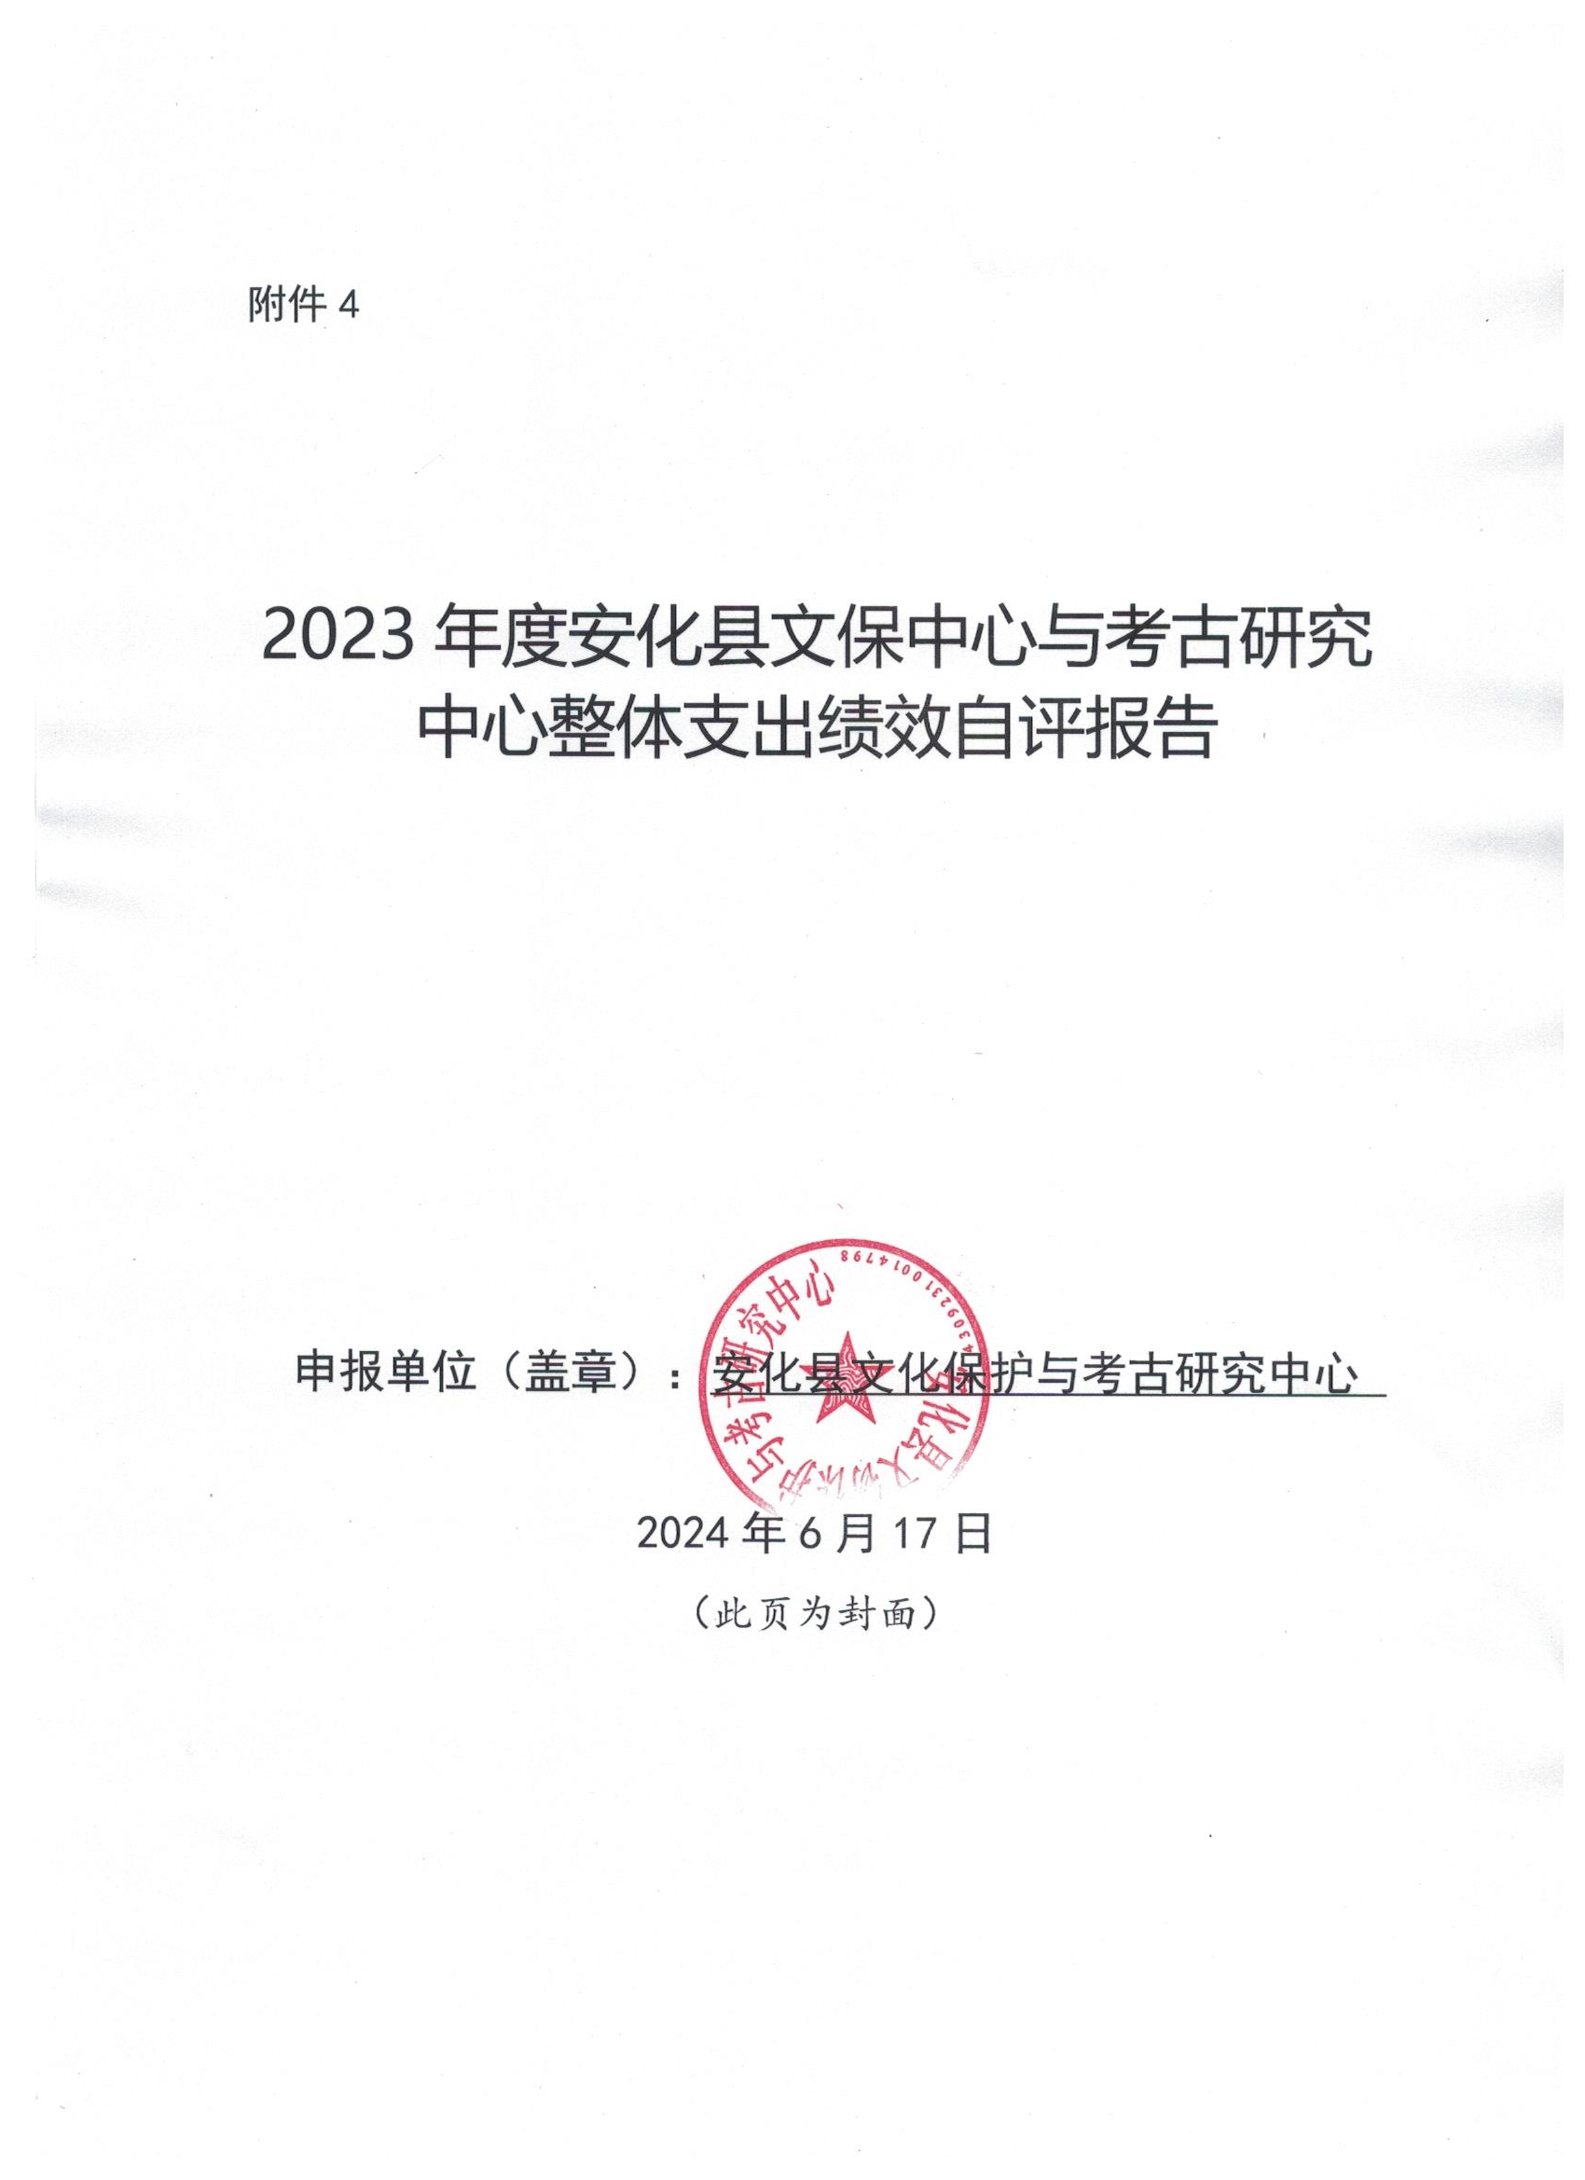

2023年度安化县文保中心整体支出
绩效自评报告

一、部门(单位)基本情况
(一)简要介绍2023年度重点工作;
安化县文物保护与考古研究中心主要负责承担全县文物保护，考古调查，安全巡查，文物保护利用规划编制，文物影响评估，项目申报及实施等事务性工作。负责对梅山文化进行挖掘、调研、保护、传承和利用，推进大梅山地区文化与旅游融合发展工作，指导协调县梅山文化研究会工作。
（二）整体支出规模、使用方向、主要内容和涉及范围
2023年度县文物保护与考古研究研究中心收入、支出年初预算总计92.76万元。全年总收入1310.21万元，其中:一般公共预算财政拨款收入1296万元，占总收入的98.92%。主要方向为：
1.文化旅游体育与传媒支出（类）文化和旅游（款）行政运行（项）。年初预算为70.03万元，支出决算为70.28万元。主要用于2023年人员经费及运行支出。
2.文化旅游体育与传媒支出（类）文化和旅游（款）旅游事务管理（项）。年初预算为0万元，支出决算为5.21元。主要是：财政拨入补付2023年新增人员预算支出。
3.文化旅游体育与传媒支出（类）文化和旅游（款）文物保护支出（项）。年初预算为0万元，支出决算为116.83万元，主要是：2021年存量资金，熊绍安估计等专项资金安排拨入。
4.文化旅游体育与传媒支出（类）文化和旅游（款）其他文物支出（项）。年初预算为0万元，支出决算为1076.41万元，形成差异1076.41万元。主要是：2023年梅城文武庙修缮等专项资金支出。
5.文化旅游体育与传媒支出（类）其他文化旅游体育与传媒支出（款）其他文化旅游体育与传媒支出（项）。年初预算为0万元，支出决算为10元，主要是：增加了中央支持地方公共文化服务体系建设绩效奖励资金补助资金维持机构运转。
二、一般公共预算支出情况
(一)基本支出情况
全年总支出1310.21万元，按支出性质和经济分类，基本支出128.99万元，占总支出的9.85%，其中人员经费108.37万元，公用经费20.621万元；项目支出1181.22万元，占总支出的90.15%。
- 项目支出情况
2023年度文保中心项目支出1181.22万元，占总支出的90.15%。
- 政府性基金预算支出情况
无
- 国有资本经营预算支出情况
无
- 社会保险基金预算支出情况
无
六、部门整体支出绩效情况
本部门在2023年度部门决算中反映 1.“文物保护维修利用专项经费；2.中央补助地方公共文化服务体系建设专项资金；3.“中央支持地方公共文化服务体系建设补助资金；中央支持地方公共文化服务体系建设绩效奖励补助资金。通过项目实施，持续推进文化文物保护工作，丰富了群众文化生活，促进乡村文物保护保护工作，丰富了乡村精神文化生活，提高了人们对生活的满意度和幸福指数。按预期完成预算资金的分配。
七、存在的问题及原因分析
绩效目标不够具体；预算管理有待提高；工作基础水平有待完善。原因为：绩效目标管理制度不够深入细致；预算管理执行不够彻底，预算控制水平不够；基层绩效管理工作基础薄弱。
八、下一步改进措施
建立健全绩效目标管理制度；加强预算执行管理，降低预算控制率；加强绩效管理工作基础建设。进一步规范绩效目标编制。在编制项目资金绩效目标时要求指向明确、细化量化、合理可行、相应匹配。提高预算编制的科学化精细化水平。
- 绩效自评结果拟应用和公开情况
拟在网站公开
- 其他需要说明的情况。
无

